Nyckelpigebladet, v. 3

Den här veckan har vi jobbat med former på olika sätt! Pratat om årstiden vintern, vad man behöver för kläder ute. Varför man måste ha hjälm när man åker pulka! Sjungit sånger om vintern! Igår var det kram-dagen och jag lärde barnen en sång om kram och vinter! :) Vi har gjort ett experiment där vi hade vatten, olja i en flaska. Varför blandas inte oljan och vattnet, varför sjunker vattnet och inte oljan? Barnen hade flera frågor! Idag, fredag, har vi samling tillsammans med Grodorna, vi får se vad Evin hittar på! ;)

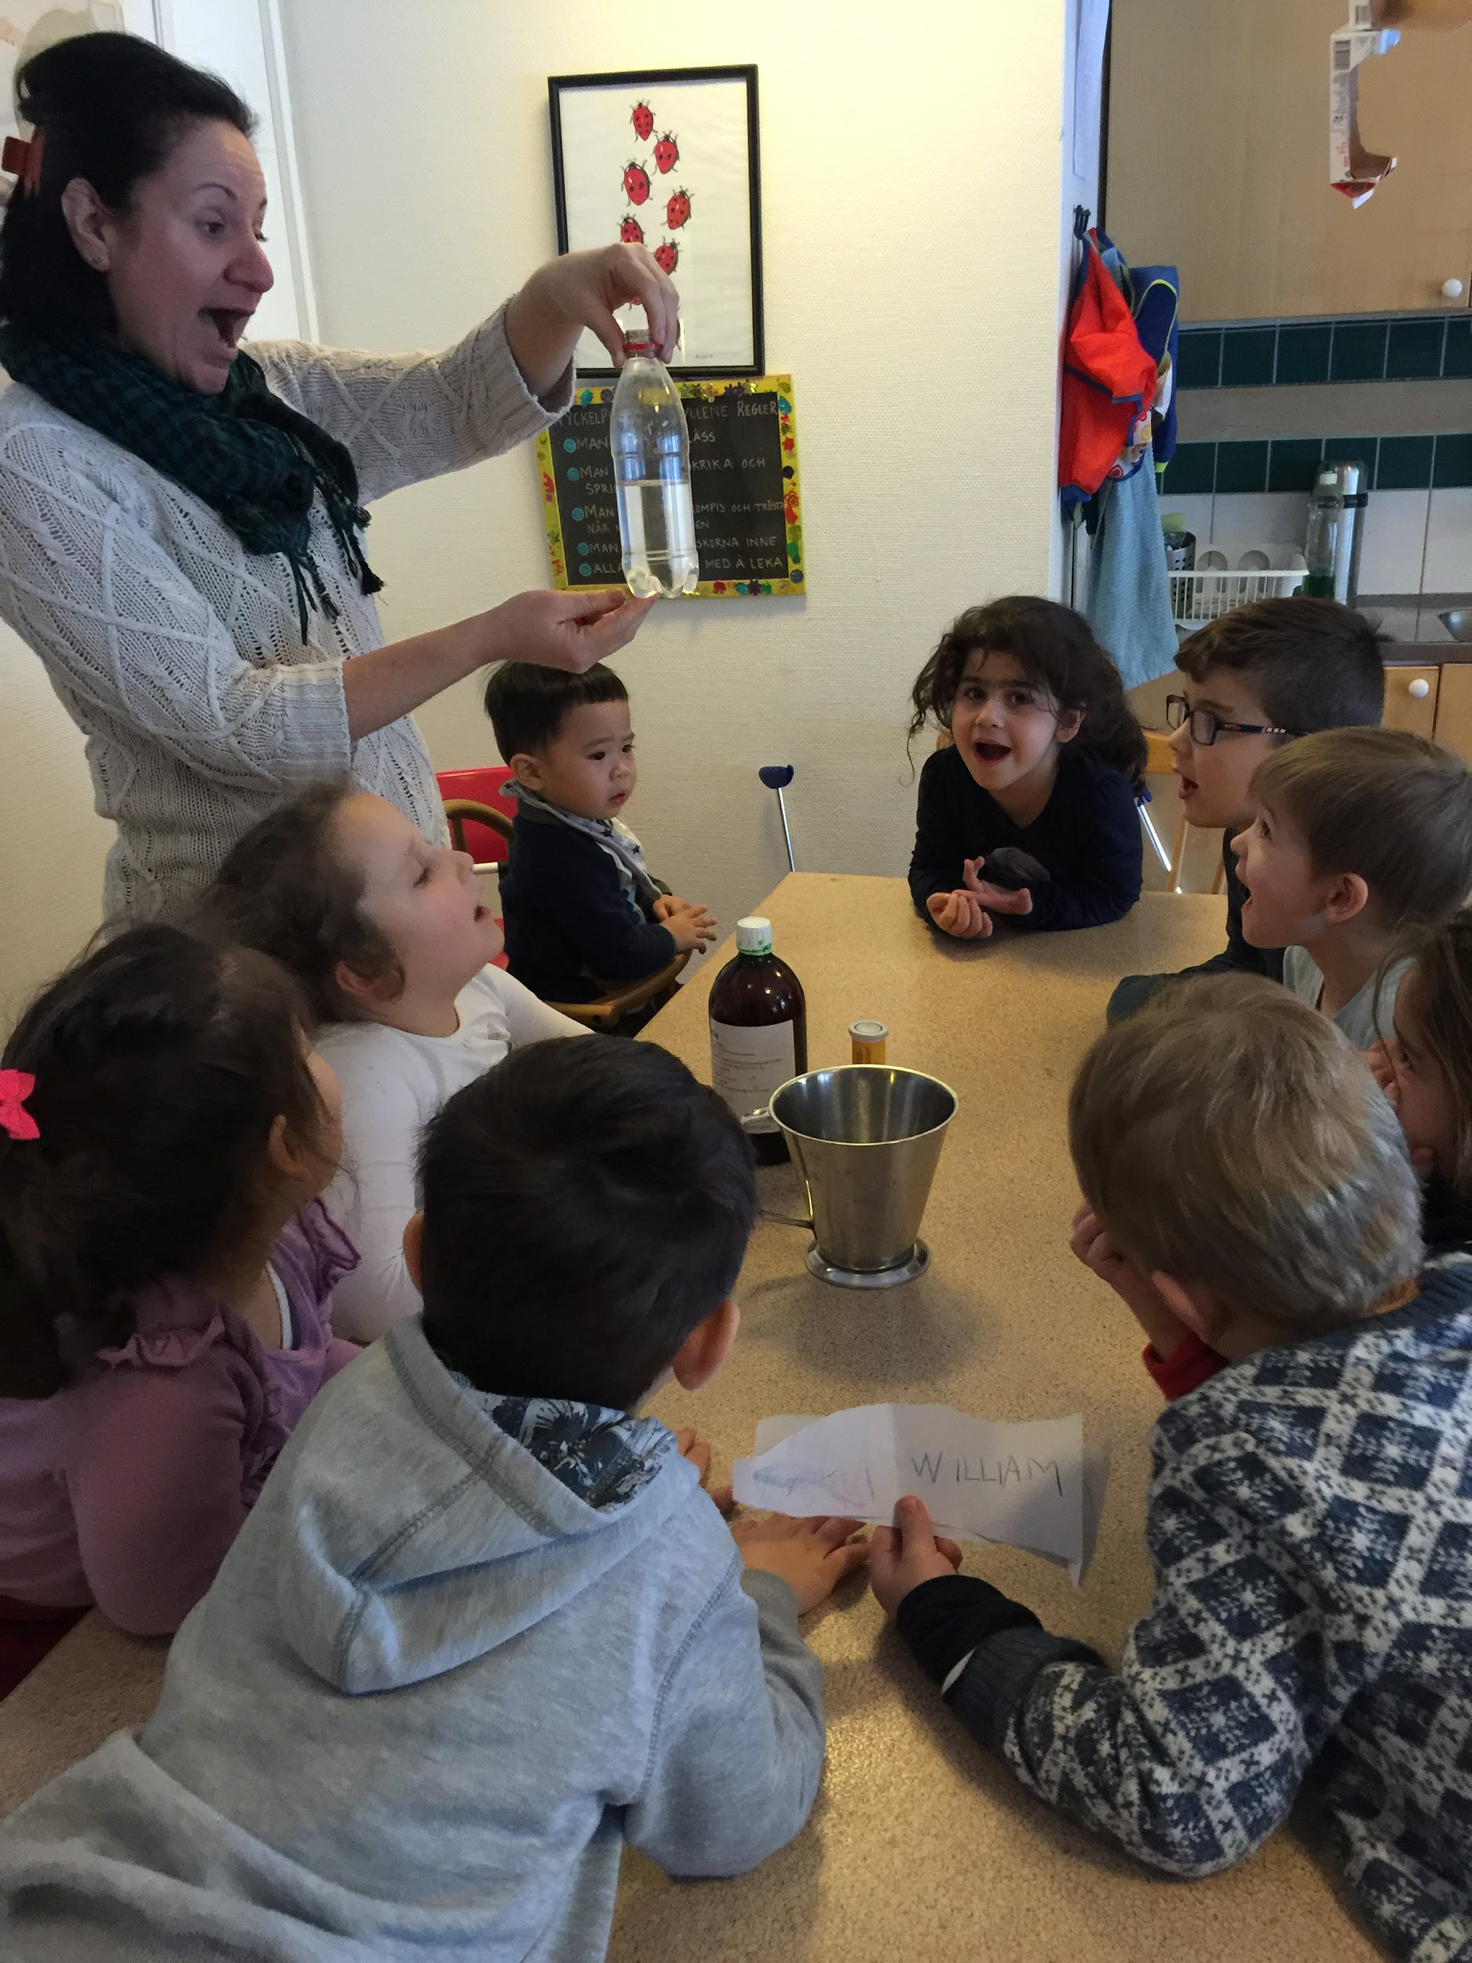
Mål från läroplanen: Barnen utvecklar sin skapande förmåga och sin förmåga att förmedla upplevelser, tankar och erfarenheter i många uttrycksformer som lek, bild, rörelse, sång och musik, dans och drama.

Det fria uttrycket -människan har ett starkt behov av att uttrycka sig konstnärligt i olika former. Barnen behöver uppmuntras i sitt skapande arbete. (Freinetpedagogik)

Det är Lionel och Bellas samt Ecrins familj som städar nästa vecka.

Trevlig Helg!

Evin och Anna

